Федеральное государственное бюджетное учреждение
«Федеральный научно-клинический центр специализированных видов медицинской помощи и медицинских технологий Федерального медико-биологического агентства»
ФГБОУ ДПО Академия постдипломного образования ФНКЦ ФМБА России
Российское общество патологоанатомов
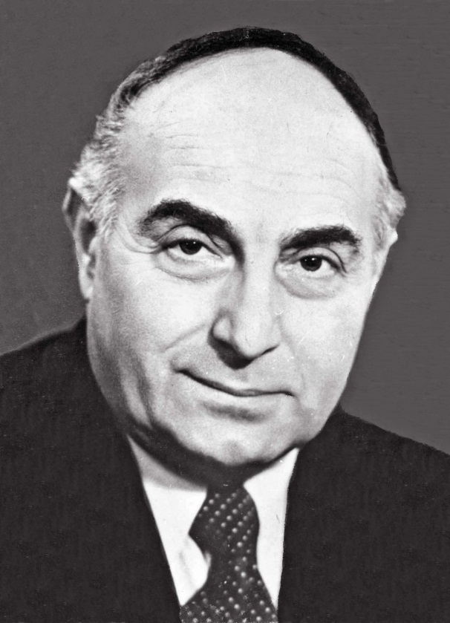
21.09.1922 – 14.12.2009
НАУЧНО-ПРАКТИЧЕСКАЯ КОНФЕРЕНЦИЯ
«Отечественные традиции и современные требования оформления клинического и патологоанатомического диагнозов»
(Третьи научные чтения, посвященные памяти академика РАЕН, заслуженного деятеля науки РСФСР, д.м.н. , профессора Г.Г.Автандилова)
12 декабря 2019 г.
ПРОГРАММА
НАУЧНО-ПРАКТИЧЕСКОЙ КОНФЕРЕНЦИИ
«Отечественные традиции и современные требования оформления клинического и патологоанатомического диагнозов»
(Третьи научные чтения, посвященные памяти академика РАЕН, заслуженного деятеля науки РСФСР, д.м.н., профессора Г.Г.Автандилова)
12 декабря 2019 г.

Регистрация участников |  |  | 8:30 – 9:30
Пленарное заседание |  |  | 9:30 – 12:30
Председатели:
Александр Витальевич Троицкий | - | Генеральный директор ФНКЦ ФМБА России, профессор, д.м.н.
Федор Георгиевич Забозлаев | - | Главный специалист по патологической анатомии ФМБА России, заведующий патологоанатомическим отделением ФНКЦ ФМБА России, д.м.н., Засл. врач РФ, профессор кафедры клинической лабораторной диагностики и патологической анатомии Академии постдипломного образования ФНКЦ ФМБА России
Олег Вадимович Зайратьянц | - | Заведующий кафедрой патологической анатомии ГБОУ ВПО МГМСУ им. А.И. Евдокимова МЗ РФ, Главный внештатный специалист по патологической анатомии Департамента здравоохранения г.Москвы, профессор, д.м.н., Засл.врач РФ
Лев Владимирович  Кактурский |  | Президент Российского общества патологоанатомов, член-корреспондент РАН, профессор, д.м.н.
Александр Витальевич Троицкий  Генеральный директор ФНКЦ ФМБА России, профессор, д.м.н.  Приветственное слово |  |  | 9:30 – 9:45  (15 мин.)
Федор Георгиевич Забозлаев  Главный специалист по патологической анатомии ФМБА России, заведующий патологоанатомическим отделением ФНКЦ ФМБА России, профессор кафедры клинической лабораторной диагностики и патологической анатомии Академии постдипломного образования ФНКЦ ФМБА России, д.м.н., Засл. врач РФ  «Г.Г.Автандилов – выдающийся представитель отечественных традиций оформления диагноза» |  |  | 9:45 – 10:05  (30 мин.)
Лев Владимирович Кактурский  Президент Российского общества патологоанатомов, член-корреспондент РАН, профессор, д.м.н.  «Современные подходы к оформлению патологоанатомического диагноза» |  |  | 10:05 – 10:25
Олег Вадимович Зайратьянц  Заведующий кафедрой патологической анатомией ГБОУ ВПО МГМСУ им. А.И. Евдокимова МЗ РФ, главный внештатный специалист по патологической анатомии Департамента здравоохранения г.Москвы профессор, д.м.н., Засл.врач РФ.  «Развитие представлений о сопоставлении заключительного клинического и патологоанатомического диагнозов» |  |  | 10:25 – 10:45
Маргарита Григорьевна Рыбакова  Заведующая кафедрой патологической анатомии ГБОУ ВПО «Первый Санкт-Петербургский государственный медицинский университет им. акад. И.П.Павлова», д.м.н., профессор. Главный внештатный специалист по патологической анатомии г.Санкт-Петербурга  «Спорные вопросы построения патологоанатомического диагноза» |  |  | 10:45 – 11:05
Черкасов Сергей Николаевич  Заместитель директора Национального НИИ общественного здоровья имени Н.А.Семашко, д.м.н.  «Перспективы использования интеллектуальных систем поддержки принятия решений при кодировании причин смерти с использованием МКБ». |  |  | 11:05 – 11:25
Оськов Юрий Иванович  Заведующий отделением статистики специализированных служб ФГБУ «Центральный НИИ организация и информатизации здравоохранения»  «Показатели заболеваемости и смертности населения Российской Федерации» |  |  | 11:25-11:40
Круглый стол: «Административно-медицинский Windows-dressing статистики смертности» (фиксированные выступления г. Воронеж, г.Тамбов, г.Тула, г.Тверь, г. Ханты-Мансийск, г.Екатеринбург, г.Красноярск, г.Новосибирск, г. Смоленск, г.Казань, г.Ижевск) |  |  | 11:40-12.30

Кофе-брейк | 12:30 – 13:00

Секционное заседание |  |  | 13:00 – 15:00
Председатели:
Александр Витальевич Троицкий | - | Генеральный директор ФНКЦ ФМБА России, профессор, д.м.н.
Федор Георгиевич Забозлаев | - | Главный специалист по патологической анатомии ФМБА России, заведующий патологоанатомическим отделением ФНКЦ ФМБА России, д.м.н., Засл. врач РФ, профессор кафедры клинической лабораторной диагностики и патологической анатомии Академии постдипломного образования ФНКЦ ФМБА России
Олег Вадимович Зайратьянц | - | Заведующий кафедрой патологической анатомии ГБОУ ВПО МГМСУ им. А.И. Евдокимова МЗ РФ, главный внештатный специалист по патологической анатомии Департамента здравоохранения г.Москвы, профессор, д.м.н., Засл.врач РФ
Юлия Эдгаровна Игумнова  Начальник ГБУЗ СО «Свердловское областное патологоанатомическое бюро», Главный внештатный специалист-патологоанатом Министерства здравоохранения Свердловской области  «Формулировка диагноза в условиях страховой медицины» |  |  | 13:00 – 13:15  (15 мин.)
Андрей Львович Черняев  Заведующий отделом фундаментальной пульмонологии НИИ пульмонологии ФМБА Росси, профессор, д.м.н. Засл.врач РФ  «Особенности оформления патологоанатомического диагноза при патологии органов дыхания» |  |  | 13:15 – 13:30  (15 мин.)
Руслан Абдуллаевич Насыров  Заведующий кафедрой патологической анатомии с курсом судебной медицины ФГБОУ ВО «Санкт-Петербургский государственный педиатрический медицинский университет», д.м.н., профессор  «Патологоанатомический диагноз для случаев перинатальной смерти» |  |  | 13:30 – 13:45  (15 мин.)
Александр Викторович Максимов  Заместитель начальника Бюро СМЭ МО по организационно-методической работе, ассистент кафедры судебной медицины ФУВ МОНИКИ, к.м.н.  «Методологические аспекты вопросов сопоставления диагнозов при судебно-медицинском исследовании» |  |  | 13:45 – 14:00  (15 мин.)
Инна Олеговна Чижикова  Врач - судебно-медицинский эксперт ГБУЗ «Бюро судебно-медицинской экспертизы Департамента Здравоохранения г.Москвы»  «Различные подходы к формулировке диагноза при алкоголь-ассоциированных причинах смерти» |  |  | 14:00 – 14:15  (15 мин.)
Федор Георгиевич Забозлаев  Главный специалист по патологической анатомии ФМБА России, заведующий патологоанатомическим отделением ФНКЦ ФМБА России, профессор кафедры клинической лабораторной диагностики и патологической анатомии Академии постдипломного образования ФНКЦ ФМБА России, д.м.н., Засл. врач РФ  « Три стрелы в одну мишень – доктринальный консенсус формулировки диагноза» |  |  | 14:15 – 14:30  (15 мин.)

Кофе-брейк | 14:30 – 15:00

Заседание профильной комиссии по патологической анатомии ФМБА России |  |  | 15:00 – 17:30
Председатель:
Федор Георгиевич Забозлаев |  | Главный специалист по патологической анатомии ФМБА России, заведующий патологоанатомическим отделением ФНКЦ ФМБА России, д.м.н., профессор кафедры клинической лабораторной диагностики и патологической анатомии ИПК ФМБА России
Эдуард Васильевич Кравченко
Секретарь профильной комиссии по патологической анатомии ФМБА России Ассистент кафедры КЛД и патологической анатомии ИПК ФМБА России
1.Сравнительные показатели клинико-экспертной работы патологоанатомической службы ФМБА России и РФ
Федор Георгиевич Забозлаев
Председатель профильной комиссии по патологической анатомии ФМБА России.
2.Порядок применения профессионального стандарта «врач-патологоанатом» в медицинских учреждениях ФМБА России с 01.01.2020г..
3. Актуальные вопросы непрерывного медицинского образования и аккредитация врачей-патологоанатомов и среднего медицинского персонала патологоанатомических отделений.
Круглый стол (фиксированные выступления членов профильной комиссии)

